**ĐẠI HỌC QUỐC GIA TP. HỒ CHÍ MINH**

TRƯỜNG ĐẠI HỌC BÁCH KHOA

KHOA ĐIỆN – ĐIỆN TỬ

**BỘ MÔN ĐIỆN TỬ**

---------------o0o---------------



**BÁO CÁO THỰC TẬP TỐT NGHIỆP**

**CÔNG TY TNHH NHÀ THÔNG MINH DMT**

**GVHD: HOÀNG TRANG**

**SVTH: Trần Anh Tân**

**MSSV: 4133561**

TPHCM, 2/1/2018

**ĐẠI HỌC QUỐC GIA TP. HỒ CHÍ MINH**

TRƯỜNG ĐẠI HỌC BÁCH KHOA

KHOA ĐIỆN – ĐIỆN TỬ

**BỘ MÔN ĐIỆN TỬ**

---------------o0o---------------



**BÁO CÁO LUẬT VĂN TỐT NGHIỆP**

**GVHD: HOÀNG TRANG**

**SVTH: Trần Anh Tân**

**MSSV: 4133561**

TPHCM, 2/1/2018

***LỜI CẢM ƠN***

Đầu tiên, em xin chân thành cảm ơn ban lãnh đạo công ty DMT, đơn vị đã giúp đỡ, hướng dẫn em tận tình trong suốt quá trình thực tập tốt nghiệp.

Để đạt được đến ngày hôm nay, không thể nhắc đến sự dạy bảo, hướng dẫn tận tình của các thầy, cô của Trường Đại học Bách khoa TP. HCM, đặc biệt là các thầy cô trong khoa Điện – Điện tử đã giúp em có được các kiến thức để thực hiện đồ án môn học 2 này.

Cuối cùng, em xin được cảm ơn tất cả bạn bè, những người đã bên cạnh động viên, giúp đỡ em trong suốt quá trình học tập tại trường và thời gian thực hiện đồ án môn học 2.

*Tp. Hồ Chí Minh, ngày 02 tháng 1 năm 2018.*

**Trần Anh Tân**

**MỤC LỤC**

**DANH SÁCH HÌNH MINH HỌA**

No table of figures entries found.

# GIỚI THIỆU

## Tổng quan

### Những xu hướng thống trị thế giới công nghệ thời gian qua

Microsoft, Google, Facebook là những cái tên không còn xa lạ với những người dùng Internet hiện nay. Tất cả những “ông trùm” về công nghệ này đều có một điểm chung: Họ có tầm nhìn rất xa để biến những ý tưởng dù đơn giản trở thành nền tảng mà hàng tỷ người dùng Internet phải sử dụng.

Với tầm nhìn xa trông rộng Bill Gates đã “thấy trước” tương lai rằng máy tính cá nhân sẽ bao phủ khắp mọi gia đình. Microsoft sau đó còn cho ra mắt hệ điều hành Windows, nền tảng thống trị hoàn toàn thị trường máy tính cá nhân kể từ khi ra đời đến nay. Google của anh em nhà Page cũng là một ví dụ tương tự. Chỉ với một ý tưởng tạo ra nền tảng giúp mọi người có thể tìm kiếm dễ dàng hơn, họ đã tạo ra cả một “đế chế” Google thống trị mạng Internet ngày nay. Hay gần đây nhất, Mark Zuckerberg, một trong những nhà sáng lập mạng xã hội Facebook, cũng tạo ra “đế chế” tỷ đô chỉ với một ý tưởng đó là làm sao để mọi người kết nối được với nhau tốt hơn trên Internet.

Họ đều là những người biết tạo nên nền tảng phù hợp nhu cầu thị trường và mở ra xu hướng mới cho người tiêu dùng.

### Đâu sẽ là xu hướng công nghệ của tương lai?

Với sự phát triển của Internet, smartphone và đặc biệt là các thiết bị cảm biến, Internet of Things (IoT) đang trở thành xu hướng mới của thế giới. IoT được định nghĩa là những vật dụng có khả năng kết nối Internet. Bạn vào nhà, mở khóa cửa, đèn sẽ tự động sáng chỗ bạn đứng, điều hòa sẽ tự động điều chỉnh nhiệt độ, nhạc sẽ tự động bật để chào đón bạn… những điều chỉ có trong phim khoa học viễn tưởng, đang dần trở thành hiện thực với công nghệ IoT.

|  |
| --- |
| [http://image1.ictnews.vn/_Files/images/ace/59a/39b/ace59a39b99ee2a6bbff8916c1afbeb0.jpg](javascript:;)  Hình 1.1 Internet of Things là những vật dụng có khả năng kết nối với nhau thông qua Internet. |
|  |

Các thiết bị IoT được vận hành nhờ những bộ vi xử lý SOC bên trong. Không như những bộ vi xử lý thông thường, SOC giống như một máy tính trọn vẹn được thu gọn trong diện tích của một con chip điện tử, có kết nối không dây và đảm bảo tiết kiệm điện. Dù nhỏ gọn, sức mạnh của các vi xử lý SOC là không phải bàn cãi khi nó hoàn toàn có thể vận hành trơn tru những hệ điều hành nặng nề như Windows hay Linux. SOC rất phổ biến trong bên trong các linh kiện điện thoại.

Theo dự báo của IDC, thị trường IoT được dự báo sẽ tăng gấp 3 lần, đạt 1,7 nghìn tỉ USD vào năm 2020. Không ít các doanh nghiệp lớn đã nhìn thấy tiềm năng của IoT và mạnh dạn đầu tư vào đây. Tuy nhiên, cũng giống như bất kỳ một công nghệ mới nào, IoT sẽ cần một nền tảng để vận hành. Và các doanh nghiệp công nghệ hiểu rằng, ai tạo ra được nền tảng dẫn đầu, họ sẽ là người chiến thắng trong xu hướng mới này.

Do đó việc ghiêng cứu và phát triển các ứng dụng kết nối wifi là hết sức quan trọng.

## Nhiệm vụ luận văn

Nội dung 1: Tìm hiểu về su hướng thiết bị âm thanh hiện tại

Nội dung 2: Tìm hiểu về mạng Wifi và internet

Nội dung 3: Tìm hiểu về Esp8266 v1 nguyên lý hoạt động, cách kết nối wifi và kết nối với mạng internet.

Nội dung 4: Tìm hiểu về Kit vi điều khiển Arduino.

Nội dung 5: Thiết kể và thực hiện mạch Relay dùng để điều khiển các thiết bị điện.

Nội dung 6: Thiết kế trang web và phần server để liên kết với cơ sở dữ liệu.

Nội dung 7: Viết phần mềm cho vi điều khiển và hoàn thành kết nối hệ thống.

Nội dung 8: Viết app cho điện thoại để điều khiển thông qua app

# CÁC THIẾT BỊ ẬM THANH ĐA VÙNG

## Sơ lược các hãng âm thanh đa vùng hiện tại

### NAD (New Aboustic Dimension) Electronics



NAD (New Aboustic Dimension) Electronics là nhà sản xuất thiết bị âm thanh nổi tiếng được thành lập tại London, Anh, vào năm 1972 bởi Dr. Martin L. Borish, ông là một kỹ sư điện và là nhà vật lý học. Các sản phẩm của họ trải rộng từ phân khúc Hi-fi đến Hi-end bao gồm các thiết bị âm thanh analog, digital, và các phụ kiện liên quan.

Triết lý làm nên sự thành công của NAD là sản xuất những sản phẩm mang lại tính năng có giá trị thực tiễn cao, trong một thiết kế thẫm mỹ so với sản phẩm đối thủ cạnh tranh khác. NAD là một trong những nhà sản xuất âm thanh đầu tiên đặt nhà máy sản xuất tại các nước Đông Nam Á.

Năm 1999, NAD trở thành một phần của tập đoàn LenBrook, Ontario, Canada. Và vẫn giữ nguyên thương hiệu cho các sản phẩm đặc trưng của mình.

Ngoài NAD Electronics, Bluesound cũng là một công ty con của tập đoàn Lenbrook. Cùng là nhà sản xuất thiết bị âm thanh và cũng được trang bị các công nghệ tương tự, Bluesound hướng đến các sản phẩm mang tính linh hoạt cao. Hầu hết các sản phẩm của Bluesound được trang bị kết nối không dây Wifi và Bluetooth aptX, dễ dàng mang hệ thống âm thanh đa vùng đến bất kì ngôi nhà nào.

#### Kết nối

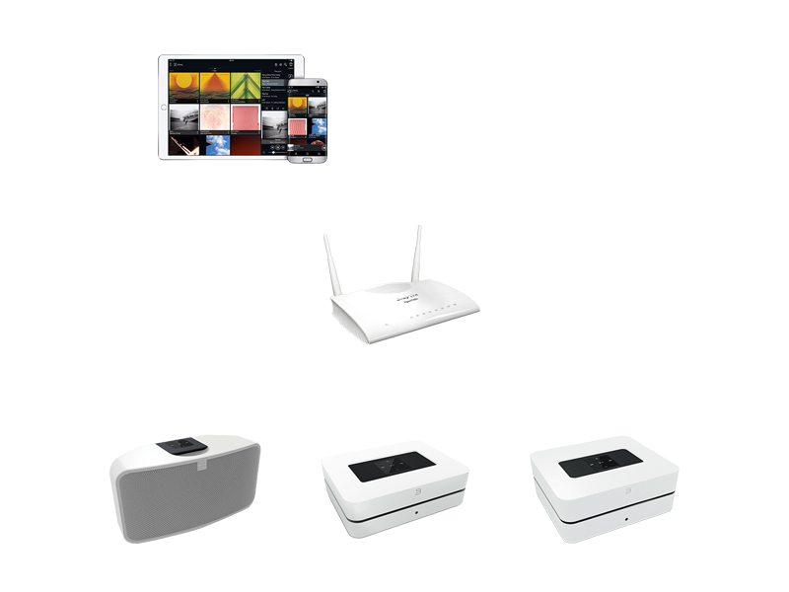

Kết nối thiết bị của chúng tôi vào mạng internet trong nhà bạn và để BluOS làm hết các công việc còn lại. Tất cả các thiết bị từ pre-ampli, ampli tích hợp đến loa di động đều có thể kết nối qua cổng RJ45 hoặc wifi. Ngoài ra Bluesound VAULT 2 đóng vai trò như là một music server, được trang bị cổng LAN Gigabit ethernet nhằm nâng cao tối đa băng thông, đảm bảo mọi hoạt động streamming của hệ thống.

#### ĐIỀU KHIỂN

Lựa chọn bài hát yêu thích của bạn một cách dễ dàng với ứng dụng BluOS. Mọi thông tin về danh sách bài hát được hiển thị một cách nhanh chóng và trực quan nhất. Ngay lập tức, bạn có cả một thế giới âm nhạc ngay trong tầm tay.

#### BLUOS

BlueOS là hệ điều hành được phát triền bởi Bluesound và NAD Electronics (Canada). Không giống như các giải pháp sử dụng phần mềm 3rd party như UpnP, BlueOS được tối ưu hóa nhằm thỏa mãn nhu cầu nghe nhạc một cách đơn giản nhất, cho khả năng tương tác giữa các thiết bị nguồn và thiết bị phát. BluOS hỗ trợ đầy đủ âm thanh High Resolution Audio (HRA) và Master Quality Authenicated (MQA), cũng như các chuẩn định dạng lossless và lossy.

Ứng dụng điều khiển BluOS tương thích với hầu hết các hệ điều hành phổ biến: iOS, Android, Window 10, Window 7, và Kindle Fire. Ngoài ra, BluOS còn cung cấp bộ hàm API để tích hợp vào các ứng dụng điều khiển thông minh khác như Control4, Crestron, RTI…

#### Sản phẩm

##### Bluesound Node 2

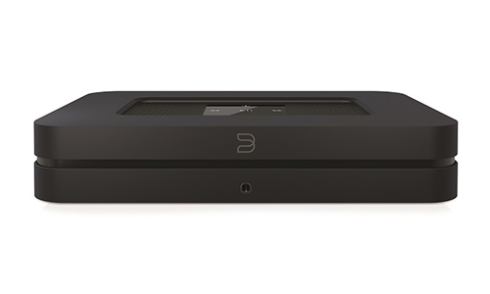

Node 2 hội tụ tất cả những tính năng cao cấp có ở thiết bị music streamer. Bộ não của Node 2 là chip xử lý đa nhân ARM CORTEX A9 đảm bảo tốc dộ xử lý tức thời cho mọi tác vụ như tăng giảm âm lượng, chyển bài hay chuyển vùng. Chip DAC cũng là một bước tiến đáng kể so với thế hệ 1 khi Bluesound quyết định trang bị chip DAC cao cấp BurrBrown PMC5122 có khả năng giải mã các file nhạc lossless ở độ phân giải lên đến 24 bit/192kHz. Các định dạng nhạc được hỗ trợ bở Node 2 gồm MP3, AAC, WMA, OGGm WMA-L, FLAC, ALAC, WAV, HRA, MQA (DSD trong tương lai gần thông qua nâng cấp firmware).

NODE 2 rear connection ports

Về mặt kết nối thì Bluesound đã hoàn thành xuất sắc công việc của mình khi trang bị hầu như tất cả các cổng kết nối mà bạn cần trên một preamplifier thực thụ bao gồm:

Ngõ ra analog dùng để kết nối với ampli ngoài và hoạt động như một preampli. Node 2 còn trang bị một ngõ ra cho subwoofer nếu bạn muốn sử dụng hệ thống 2.1

Ngõ ra kỹ thuật số gồm 1 cổng quang và 1 cổng coaxial dùng để kết nối với các DAC ngoài và hoạt động như một stremmer hay transport.

Ngõ vào analog dùng để kết nối với các thiết bị phát analog như CD hay turnable và hoạt động như một preampli

Ngõ vào digital dùng để kết nối với transport ngoài và hoạt động như 1 DAC

Ngoài ra dĩ nhiên còn phải kể đến cổng USB dùng để kết nối với ổ cứng gắn ngoài để lưu trữ nhạc, cổng LAN hay kết nối bluetooth. Đặc biệt Node 2 hay tất cả các thiết bị Bluesound có thể dễ dàng học và điều khiển với remote hồng ngoại bình thường. Tính năng này rất hữu dụng khi bạn muốn kết hợp thiết bị Bluesound với TV.

AUDIO

Supported File Formats: MP3, AAC, WMA, OGG, WMA-L, FLAC, ALAC, WAV, AIFF, HRA

Native Sampling Rates: 32 - 192 kHz

Bit Depths: 16 - 24

Performance: SNR - 110dBA, Distortion, THD+N - 0.005%

DAC: 32-Bit, 192kHz

Supported Operating Systems: Plays music from network shares on the following desktop operating systems: Microsoft Windows XP, 2000, Vista, 7, 8, Apple Macintosh

Free Internet Radio: TuneIn Radio, iHeartRadio

Supported Cloud Services: WiMP, Slacker Radio, Qobuz, HighResAudio, JUKE, Deezer, Murfie, HDTracks, Spotify, TIDAL, Napster, Rhapsody.

Album Art: JPG

CONNECTIVITY

Network: Gigabit Ethernet RJ45 802.11 b/g/n WiFi

USB: Type-A port for connection to USB memory sticks and supported peripherals (FAT32 Formatted), Type-B (mini) for product servicing

Audio Input: Combo - TOSLINK / 3.5mm

Audio Output: Analog RCA Stereo with FIXED option, Coaxial RCA, TOSLINK digital optical, Headphone 3.5mm Stereo, Subwoofer RCA, 12 Volt trigger out

Power: Universal bi-pin AC Cord input (100 - 240AC)

Wireless: aptX® Bluetooth wireless built-in

USER INTERFACE

Mobile: Free Android and iOS App Available Online at Google Play and Apple App Store

Pushbuttons: Simple top-panel touch controls.

Control: IR Sensor built in - Front panel

GENERAL

Processor: ARM® CORTEX™ A9, 1 GHz

Unit Weight: 1.12 kg / 2.45 lbs

Gross Dimensions: 220 x 46 x 146 mm, 8.7 x 1.8 x 5.7 in

Power Consumption (Idle): 6 Watts

Accessories: 2x AC power cords (Europe & North America), Ethernet Cable, Stereo RCA to RCA Cable, Toslink Optical to 3.5mm Mini Adaptor

Storage Environment: -10° C to 50° C, 20% to 80% relative humidity

Operating Environment: 0° C to 40° C

Giá : 14,980,000

##### Bluesound PowerNode 2

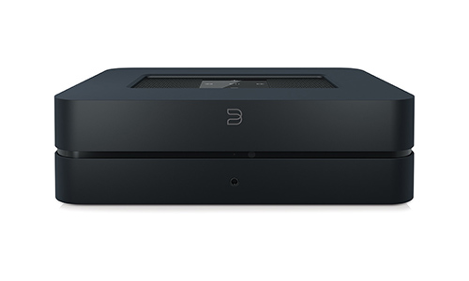

Intergrated streaming Wifi DAC amplifier, đó chính là tên gọi khá dài dòng dành cho Power Node 2. Thế nhưng khó có thể rút gọn cái tên dài dòng trên mà không làm thiếu sót các tính năng của Power Node 2. Về cơ bản thì có thể nói Power Node 2 chính là phiên bản mở rộng của Node 2 kết hợp với một ampli kỹ thuật số 60W/ kênh.

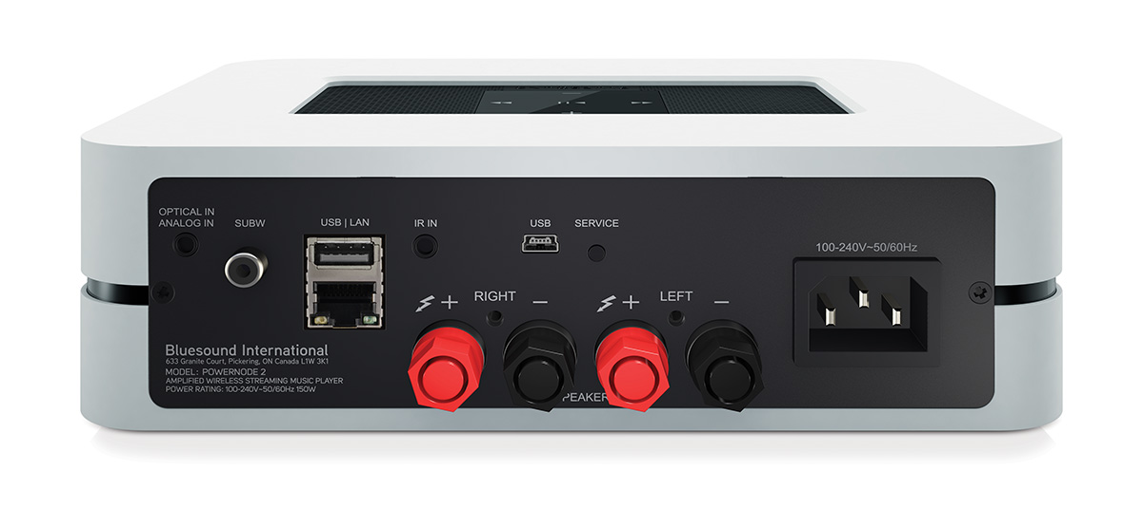

POWERNODE 2 rear connection ports

Với lợi thế của một tập đoàn âm thanh lớn và sở hữu thương hiệu ampli hàng đầu NAD, LenBrook đã trang bị cho Power Node 2 công nghệ Hybrid digital mới nhât của các ampli NAD cho Power Node 2. Là hàng tiên phòng trong việc phát triển công nghệ ampli class D kết hợp với nguồn cấp dạng switch, NAD cùng với Chord và Linn đang đầu tư rất nhiều vào công nghệ cho tương lai này. Và không thể chối bỏ rằng công nghệ class D và nguồn switch đang dần thách thức sự thống trị của công nghệ ampli truyền thống đã tồn tại hàng trăm năm qua.

Trải nghiệm với Power Node 2

Cũng như các hãng ampli có nguồn gốc từ xứ sở sương mù, NAD luôn rất thận trọng trong việc công bố công suất cho các ampli của mình. Power Node 2 cũng không phải là một ngoại lệ. Mặc dù được công bố ở mức công suất khá khiêm tốn là 60W/ kênh, Power Node 2 hoàn toàn không làm người nghe thất vọng. ampli có thể xử lý khá dễ dàng cặp bookshelf Classic 3.0 của Piega. Đây là cặp loa khá khó tính với trở kháng 4 Ohm đòi hỏi ampere cao từ ampli. Với đặc trưng vốn có của các dòng ampli NAD, Power Node 2 cho tiếng rất trung thực, không màu mè và không hề đuối sức ngay cả với các bản nhạc nhanh và dồn dập của Eminiem.

Chuyển sang bản nhạc Amongst của Kate Bush, Power Node 2 lại làm người nghe khá bất ngờ với một phong cách nhạc đầy quyến rũ với độ chi tiết cao trong từng lời hát và nốt cao trong vắt, không bị chói. Tuy nhiên Power Node 2 không phải là không có những điểm yếu của mình. Đầu tiên đó là hạn chế của công suất ampli. Power Node 2 tỏ ra đuối sức khi tôi thử đánh với cặp loa cột lớn hơn là Piega Classic 5.0. tiếng bass không được thể hiện một cách trọn vẹn và dứt khoát. Tiếng trung bass của Classic 5.0 cũng không thực sự tròn và căng như khi sử dụng các ampli class AV có công suất lớn hơn. Có lẽ các kỹ sư của Bluesound cũng ý thức được điểm hạn chế này, và ngõ sub out chính là một gợi ý nhỏ của hãng. Hãy sử dụng một cặp loa bookshelf và kết hợp với 1 subwooder điện. Đây chính là công thức tối ưu dành cho Power Node 2.

Một giải pháp khác đó là sử dụng hệ thống gồm 2 Power Node 2, mỗi chiếc Power Node 2 được sử dụng như một ampli môn và nhờ vậy sẽ tăng gấp đôi công suất. Việc chuyển sang chế độ mono được thực hiện rất dễ dang trên phần mềm BluOS.

AUDIO

Supported File Formats: MP3, AAC, WMA, OGG, WMA-L, FLAC, ALAC, WAV, AIFF, HRA

Power Output: HYBRIDDIGITAL™ AMPLIFIER, 60 Watts x2 into 8ohms

Native Sampling Rates: 32 - 192 kHz

Bit Depths: 16 - 24

Performance: SNR - 110dB, Distortion, THD+N - 0.020%

DAC: 32-Bit, 192kHz

Supported Operating Systems: Plays music from network shares on the following desktop operating systems: Microsoft Windows XP, 2000, Vista, 7, 8, Apple Macintosh

Free Internet Radio: TuneIn Radio, iHeartRadio

Supported Cloud Services: WiMP, Slacker Radio, Qobuz, HighResAudio, JUKE, Deezer, Murfie, HDTracks, Spotify, TIDAL, Napster, Rhapsody.

Album Art: JPG

CONNECTIVITY

Network: Gigabit Ethernet RJ45 802.11 b/g/n WiFi

USB: Type-A port for connection to USB memory sticks and supported peripherals (FAT32 Formatted), Type-B (mini) for product servicing

Audio Input: Combo - TOSLINK / 3.5mm

Audio Output: Headphone output - 3.5 Stereo, 5-way speaker binding posts, Subwoofer output - RCA

Power: Universal tri-pin AC Cord input (100 - 240AC)

Wireless: aptX® Bluetooth wireless built-in

USER INTERFACE

Mobile: Free Android and iOS App Available Online at Google Play and Apple App Store

Pushbuttons: Simple top-panel touch controls.

Control: IR Sensor built in - Front panel

GENERAL

Processor: ARM® CORTEX™ A9, 1 GHz

Unit Weight: 1.72 kg / 3.8 lbs

Gross Dimensions: 220 x 70 x 190 mm, 8.7 x 2.75 x 7.5 in

Power Consumption (Idle): 12 Watts

Accessories: 2x AC power cords (Europe & North America), Ethernet Cable, Toslink Optical to 3.5mm Mini Adaptor

Storage Environment: -10° C to 50° C, 20% to 80% relative humidity

Operating Environment: 0° C to 40° C

##### NAD CI 980 Multi-Channel Amplifier

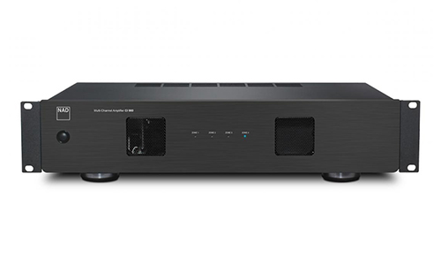

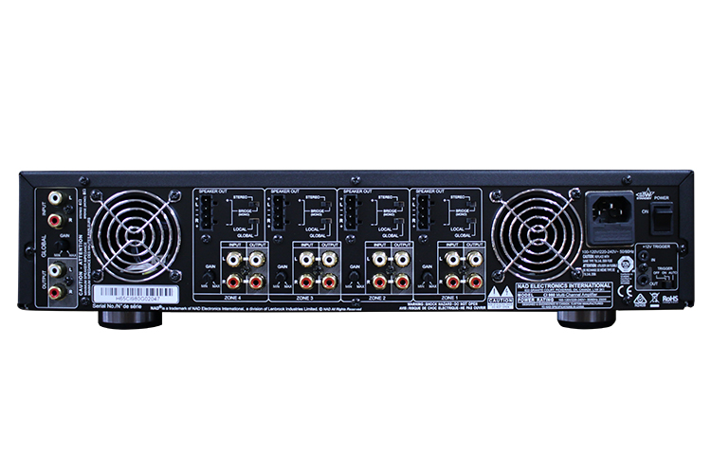

|  |  |
| --- | --- |
| Continuous Output Power | 8 x 50W (ref. rated THD, 20Hz-20Hz, all channels driven) |
| 8 Ohms 4 Ohms | 8 x 60W |
| 8 Ohms Brigde Mode | 120W |
| Rated THD | ≤0.03% (ref. 20Hz-20kHz) |
| (250mW to rated power, CCIF IMD, DIM 100) |  |
| Clipping Power | ≥155W (ref. 1kHz, 8 ohms, 0.1% THD) |
| Damping Factor | >150 (ref. 8 ohms, 50Hz and 1kHz) |
| Input Sensativity | 1.1V (ref. rated power) |
| Voltage Gain | 33dB |
| Frequency Response | 20Hz-20kHz ±1dB |
| Signal/Noise Ratio, A-Weighted | >80dBA (ref. 1W/8ohms) >100dB (ref. 50W) |
| Trigger | 5-30V In (AC/DC) |
|  | -52dBV, 12V Out |
| Time to Automatic Standby | <30 minutes |
| (without signal at input sense mode) |  |
| **GENERAL** |  |
| Rated Power | 600W (120V 60Hz, 230V 50Hz) |
| Idle Power | <26W |
| Standby Power | <0.5W |
| Dimensions (W x H x D)* | 483 x 89 x 323mm (19 x 3 1/2 x 12 3/4”)** |
| Net Weight | 5.72kg (12.6lb) |
| Shipping Weight | 7.1kg (15.65lb) |

##### NAD CI 580 BluOS Network Music Player

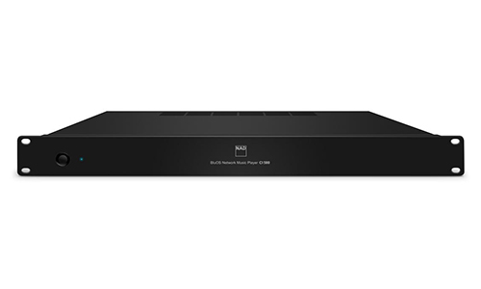

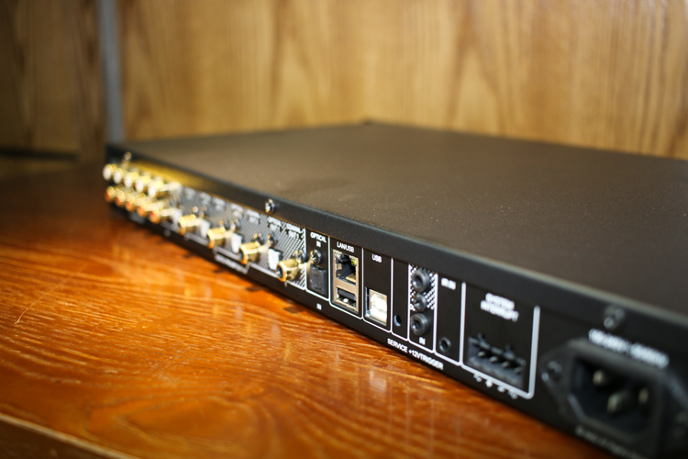

|  |  |
| --- | --- |
| Supported Operating Systems | Microsoft Windows VISTA, 7, 8, 10, Apple Macintosh |
| Supported File Formats | MP3, AAC, WMA, WMA-L, OGG, FLAC, ALAC, WAV, AIFF |
| Supported Cloud Services | WiMP, Slacker Radio, HighResAudio, JUKE, Deezer, Murfie, HDTracks, Spotify, TIDAL, Napster, Rhapsody |
| Free Internet Radio | TuneIn Radio, iHeartRadio |
| Rated Distortion | ≤0.005% |
| Signal-to-Noise Ratio | -110dBA |
| Sample Rate | 32 - 192kHz |
| Bit Depth | 16 - 24 |
| **CONNECTIONS** |  |
| **INPUT** |  |
| Analogue | RCA Stereo |
| SPDIF | Optical (TOSLINK) |
| USB | Type A (for USB memory stick and supported peripherals - FAT 32 formatted) |
| +12V Trigger IN | 12V ±20% |
| IR Input | 3.5mm Jack |
| System Interrupt | For doorbell/alarms |
| **OUTPUT** |  |
| Analogue | RCA Stereo x 4 |
| SPDIF | Optical x 4 (TOSLINK) Coaxial x 4 |
| +12V Trigger Out | 12V ±20% |
| **NETWORK** |  |
| Ethernet/LAN | Ethernet RJ45, GigE |
| USER INTERFACE | FREE Android and iOS App available at GooglePlay and Apple App Store |
| Power | Front Panel Button |
| **GENERAL** |  |
| Standby Power | 6W (Network Standby Mode) |
| Dimensions (W x H x D)* | 482.6 x 46 x 220mm (19.2 x 1.8 x 8.7”)** |
| Weight | 2.7kg (5.9lb) |

#### **NUVO**



Thuộc tập đoàn Legrand (Pháp), hệ thống âm thanh đa vùng NUVO đảm bảo trải nghiệm nghe nhạc tuyệt vời, với các giải pháp âm thanh kết nối có dây và không dây được thiết kế đặc biệt để phù hợp với độ trung thực cao nhất với thiết bị điều khiển và stream nhạc tốt nhát . Dễ cài đặt, dễ sử dụng, các hệ thống Nuvo phù hợp nhất cho bất kỳ ngôi nhà nào.

##### Nuvo P3100 Series Player

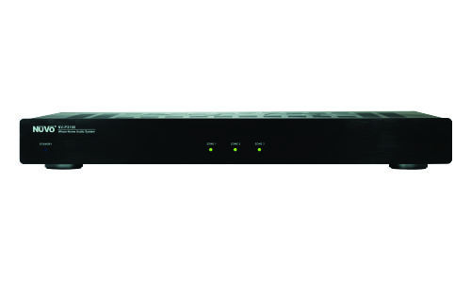

|  |  |
| --- | --- |
| **Input/Output Connectors** | |
| Line Input | 3 - TRS 3.5 mm stereo jack |
| Line Output | 3 - TRS 3.5 mm stereo jack |
| Trigger Input | 3 - TS 3.5 mm stereo jack |
| Trigger Output | 3 - TS 3.5 mm stereo jack |
| Speaker Output | 3 - (4 contact) pluggable |
| USB 2.0 Connection (Type A) | 3 |
| Local Area Network (LAN) | 1 - Dual RJ45 |
| **Supported Audio Formats** | |
| Music File (via USB or network) | MP3 - WMA - AAC - Ogg Vorbis - FLAC - WAV |
| Internet Radio: | Pandora - Sirius/XM - Rhapsody - TuneIn |
| IP Control | Apple iTouch - Apple iPhone - Apple iPad - Android Mobile - Android Tablet |
| **Network Connectivity** | |
| LAN (Wired Connection) | 10/100base-t Ethernet |
| **Amplifier Output (typical of 3 zones)** | |
| Rated Output Power | (8 ohm 40W (20W x 2) |
| Two channels driven | 20 Hz – 20 KHz @ 0.5% distortion |
| Rated Distortion (1/2 Power) | 0.20% |
| Speaker Impedance | 6 – 8 ohms |
| Frequency Response (20 - 20kHz) | +/-0.5 dB |
| Damping Factor | 50+ |
| Signal-to-Noise Ratio at rated output 92 dB A – weighted | |
| **Line Output:** | |
| Output Level | 0-1000 mV RMS |
| Output Impedance | 5 Ohms |
| Signal-to-Noise Ratio at rated output | 91 dB A – weighted |
| **Line Input:** | |
| Input Impedance | 10 KOhms |
| Input Overload | 2.3 V RMS |
| **Audio Processing** | |
| Audyssey Dynamic Volume™ |  |
| Bass Equalization | +/-12 dB range |
| Treble Equalization | +/-12 dB range |
| Balance |  |
| **Regulatory Approvals** | |
| Safety | cTUVus, CE-LVD |
| EMC | FCC, IC, CE-EMC, C-Tick |
| Environmental Compliance | RoHS |
| **Power Requirements** | |
| Input Voltage | 100 – 240VAC, 50/60 Hz |
| Power Consumption (max) | 200 W |
| (typical – 3 zones, 1/8 audio power) | 42 W |
| **Operating Temperature** | 0° C to 40° C |
| **Physical Specifications** | |
| Unit Size (mm) | 54 H x 430 W x 258 D (including feet) |
| Unit Size (inch) | 2.13 H x 16.93 W x 10.16 D (including feet) |
| Unit Weight (kg) | 2.9 |
| Unit Weight (pounds) | 6.45 |
| **Shipping Specifications** | |
| Unit Size (mm) | 565 L x 330 W x 130 H |
| Unit Size (inch) | 22.24 L x 12.99 W x 5.12 H |
| Unit Weight (kg) | 3.92 |
| Unit Weight (pounds) | 8.65 |

##### Nuvo P3500 Series Player

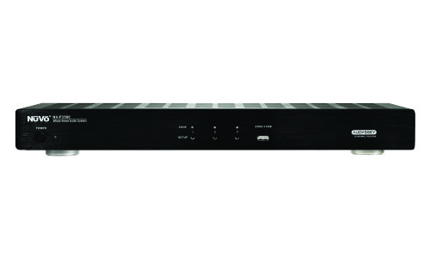

|  |  |
| --- | --- |
| **Input/Output Connectors** | |
| Line Input | 3 - Dual RCA |
| Line Output | 3 - Dual RCA |
| Trigger Input | 3 - TS 3.5 mm stereo jack |
| Trigger Output | 3 - TS 3.5 mm stereo jack |
| Speaker Output | 3 - (4 contact) pluggable |
| USB 2.0 Connection (Type A) | 3 (Zone 3 on Front) |
| Local Area Network (LAN) | 1 - Dual RJ45 |
| **Supported Audio Formats** | |
| Music File (via USB or network) | MP3 - WMA - AAC - Ogg Vorbis - FLAC - WAV |
| Internet Radio: | Pandora - Sirius/XM - Rhapsody - TuneIn - Deezer |
| IP Control | Apple iTouch - Apple iPhone - Apple iPad - Android Mobile - Android Tablet |
| **Network Connectivity** | |
| LAN (Wired Connection) | 10/100base-t Ethernet |
| **Amplifier Output (typical of 3 zones)** | |
| Rated Output Power | 4 Ohm - 200W (100W x 2) 6 Ohm - 150W (75W x 2) 8 Ohm - 100W (50W x 2) |
| Total Harmonic Distortion (1/2 Power) | 100Hz - 0.003% 1KHz - 0.003% 6.67KHz - 0.020% |
| Speaker Impedance | 4 / 6/ 8 ohms |
| Frequency Response (20 - 20kHz) | +/-0.5 dB |
| Damping Factor | 80+ |
| Signal-to-Noise Ratio (IHF-A) | 100 dB |
| **Line Output:** | |
| Output Level | 0-.2.1V RMS |
| Output Impedance | 470 Ohms |
| Signal-to-Noise Ratio (IHF-A) 100 dB |  |
| **Line Input:** | |
| Input Impedance | 100K Ohms |
| Input Overload | 2.3 V RMS |
| **Audio Processing** | |
| Audyssey Dynamic Volume™ |  |
| Bass Equalization | +/-12 dB range |
| Treble Equalization | +/-12 dB range |
| Balance |  |
| Loudness compensation |  |
| **Regulatory Approvals** | |
| Safety | cTUVus, CE-LVD |
| EMC | FCC, IC, CE-EMC, C-Tick |
| Environmental Compliance | RoHS |
| **Power Requirements** | |
| Input Voltage | 100 – 240VAC, 50/60 Hz |
| Power Consumption (max) | 680 W |
| (typical - music) | 260 W |
| (UL60065 - 1/8 power) | 120W |
| **Operating Temperature** | 0° C to 40° C |
| **Physical Specifications** | |
| Unit Size without feet (mm) | 44 H x 430 W x 250 D |
| Unit Size without feet (inch | 1.73 H x 16.93 W x 9.84 D |
| Unit Size with feet (mm) | 54 H x 430 W x 250 D |
| Unit Size with feet (inch) | 2.13 H x 16.93 W x 9.84 D |
| Unit Weight (kg) | 3.5 |
| Unit Weight (pounds) | 7.7 |
| **Shipping Specifications** | |
| Unit Size (mm) | 565 L x 328 W x 130 H |
| Unit Size (inch) | 22.24 L x 12.91 W x 5.12 H |
| Unit Weight (kg) | 4.9 |
| Unit Weight (pounds) | 10.8 |

#### **TRIVUM**

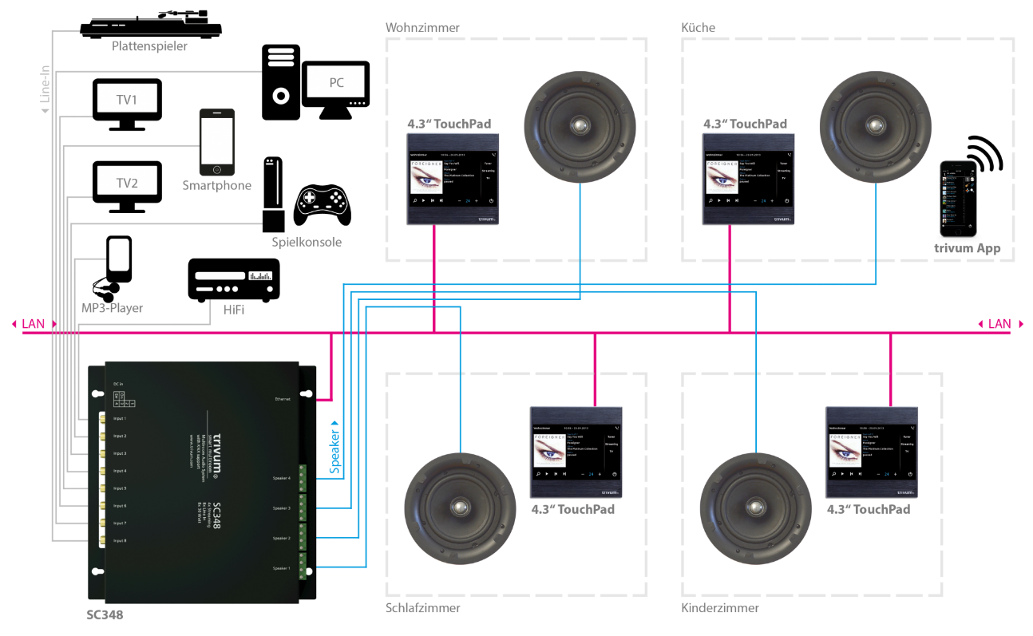

TRIVUM là hảng sản xuất các thiết bị thông minh đến từ Đức, sản phẩm của TRIVUM không chỉ có độ chính xác cao, thiết kế trang nhã và toàn bộ sản phẩm được thiết kế và sản xuất tại Đức.

#### Russound

Năm 1967 trong một tòa nhà yên tĩnh của đất nước New England, Russound được thành lập với sự mong muốn tạo ra các phụ kiện âm thanh tốt nhất trên thị trường. Sản phẩm đầu tiên của Russound bao gồm các giải pháp hi-fi như bộ chọn loa, màng hình điều và công tắc điều khiển âm lượng. Tên Russound đã trở thành biểu tượng cho giải pháp điều khiển âm lượng chất lượng cao và công ty nhanh chóng phát triển và xây dựng danh tiếng cho các sản phẩm của họ.

Là một trong những công ty đầu tiên tập trung vào các sản phẩm âm thanh đa vùng. Russound cung cấp các sản phẩm âm thanh cho các chuyên gia âm thanh lắp đặt hệ thống âm thanh nhiều vùng, nhiều khu vực điều khiển được ở nhiều nơi và nghe các bài hát ở nhiều nguồn khác nhau. Gồm các hệ thống : Streaming Systems, Multiroom Controllers, Commercail Audio, A-Bus ……

##### XSource Streaming Audio Player

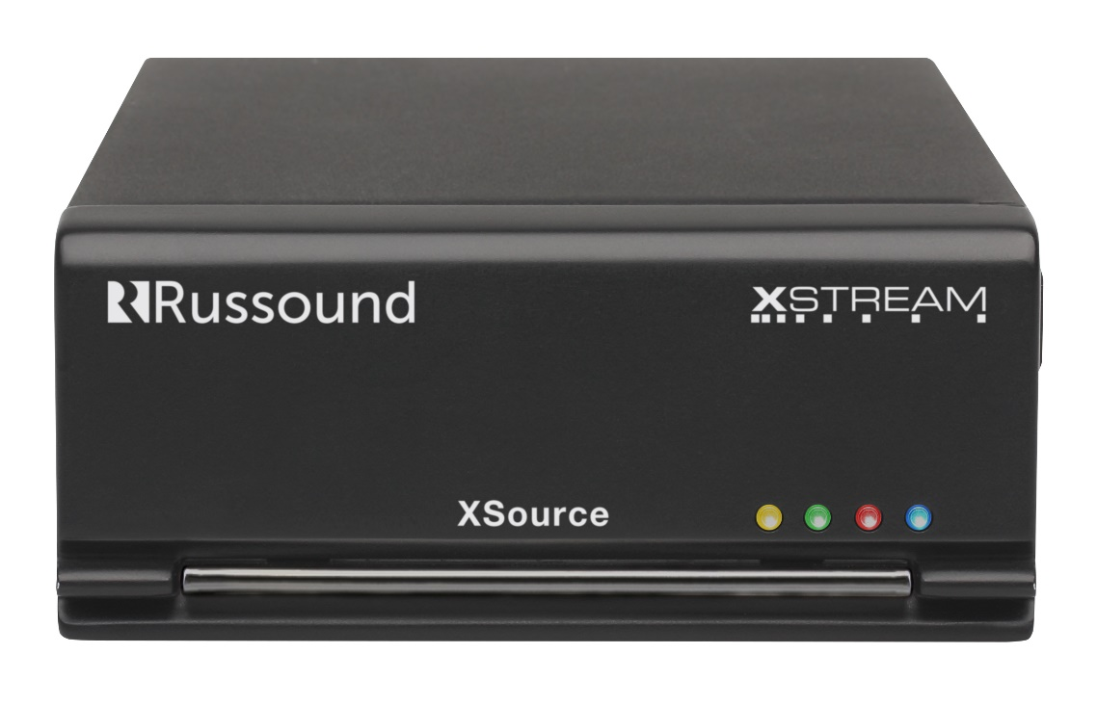

Thiết bị chạy nhạc đa nguồn vào và 1 ngõ ra âm thanh: XSource Streaming Audio Player. Có thể mở các bài hát trong: usb, điện thoại, kênh âm thanh quốc tế, hay một nguồn âm thanh analog…..Xuất ra một kênh tín hiệu âm thanh.

* Integrate a streaming source into any MCA Controllers
* Connect to any amplifier or receiver as a streaming audio source
* Control via the MyRussound App or XTS in-wall touchscreen
* Mix and match with other Russound XStream Series products for up to 16 streaming zones
* Built-in Slide Lock System allows coupling of up to 4 units in a single rack width

##### XZone4 4 Stream, 4 Zone Audio System

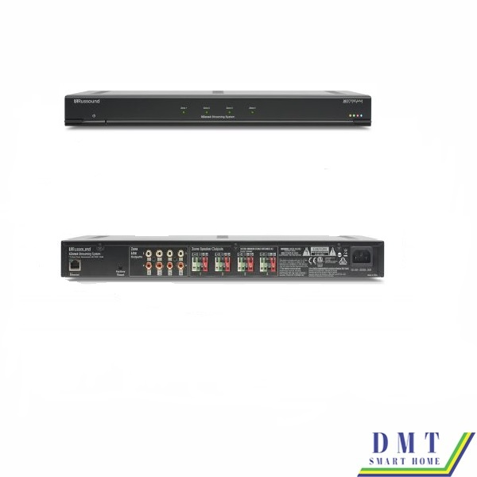

Thiết bị chạy nhạc đa nguồn vào và 4 ngõ ra âm thanh: XZone4 4 Stream, 4 Zone Audio System. Có thể mở các bài hát trong: usb, điện thoại, kênh âm thanh quốc tế, hay một nguồn âm thanh analog…..Xuất ra 4 kênh tín hiệu âm thanh độc lập.

* Built-in AirPlay streaming with full metadata to iOS/Android apps or XTS touchscreen
* Integrated fixed/variable stereo line-out connections for additional amplification options
* Four mounting options available: table top, rack mount, under cabinet or wall mount
* Easy configuration and set-up via smartphone, tablet or laptop using Russound Web Config
* 4 independent streaming audio players
* 4 amplified zones, expandable to 16 streaming zones using any combination of XStream Series products
* Controllable by the XTS in-wall touchscreen or the MyRussound app
* Hi-Res audio streaming supports up to 24-bit/192 kHz
* Supports up to four zones of audio @60 watts per zone in a home or business, with four independent audio streams, each with built-in Apple AirPlay
* XStream complement of streaming sources include Spotify, Pandora, AirPlay and more
* Mix and match with other XStream Series components for versatile system design

##### MCA-66 6 Zone, 6 Source Controller Amplifier

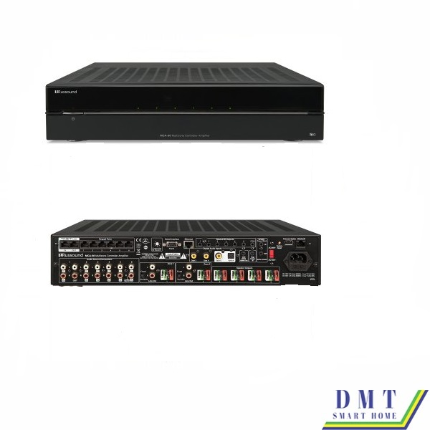

Thiết bị chạy nhạc 6 nguồn vào điều khiển âm thanh 6 vùng: MCA-66 6 Zone, 6 Source Controller Amplifier. Thiết bị có thể mở các bài hát trên smartphone, kênh âm thanh quốc tế, usb hay nguồn âm thanh analog...Phát nhạc ra 6 vùng khác nhau. Có thể điều khiển qua app hay panel áp tường.

* 6 Amplified Zones @20W/ch
* Fixed/Variable Line Out for Zones 1 and 2
* Up to 6 Line-Level Stereo Inputs, 3 Digital Coaxial and 1 Optical
* RS232 and IP Controllable
* 6 Routed IR Outputs, plus 1 Global IR Output
* Home Theater 12v Trigger In/Out for Shared Sources
* Global 12v Trigger Output
* Removable Screwless Speaker Connectors
* Expandable to up to 36 Zones
* Supports Bluetooth® with Optional BTC-1X
* Paging System Support with Dedicated 12v Trigger Input
* Supports KNX® with Optional KNX-RIO-1
* Rackmountable with Rack Mount Ears Included
* Two-Year Limited Warranty

##### MCA-88 8 Source, 8 Zone Controller Amplifier

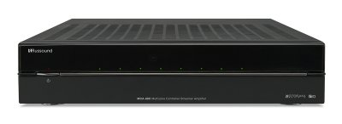

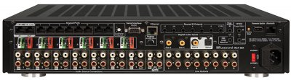

Thiết bị chạy nhạc 8 nguồn vào điều khiển âm thanh 8 vùng: MCA-88 8 Source, 8 Zone Controller Amplifier. Thiết bị có thể mở các bài hát trên smartphone, kênh âm thanh quốc tế, usb hay nguồn âm thanh analog...Phát nhạc ra 8 vùng khác nhau. Có thể điều khiển qua app hay panel áp tường.

* 6 Amplified Zones @40W/ch
* Fixed/Variable Line Out for All Zones
* Up to 8 Line-Level Stereo Inputs, 3 Digital Coaxial and 1 Optical
* RS232 and IP Controllable
* Voice Control is available using Amazon Alexa
* 6 Routed IR Outputs, plus 1 Global IR Output
* Home Theater 12v Trigger In/Out for Shared Sources
* Global 12v Trigger Output
* Removable Screwless Speaker Connectors
* Expandable to up to 48 Zones
* Supports Bluetooth® with Optional BTC-1X
* Paging System Support with Dedicated 12v Trigger Input
* Supports KNX® with Optional KNX-RIO-1
* Rackmountable with Rack Mount Ears Included
* Two-Year Limited Warranty